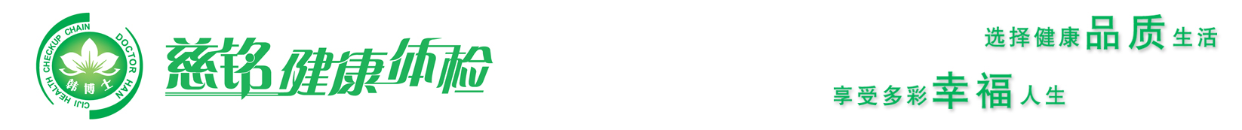
附件4：2016年度职工体检须知
 | 请您务必于 2016 年8月29日至9月11 日前往慈铭健康体检中心接受2016年度员工健康状况普查。每日体检时间为早7：30am-10:00am。
 | 为节省您的宝贵时间，避免与大型团体客户在同一天体检。个人单独预约的，请您在体检前3天致电慈铭预约中心66665577进行预约。
 | 体检当日请携带身份证件,导检册等检前准备材料，于7:30～10:00到达体检中心。  当您来到体检中心后，请您先到前台登记。在您正式接受健康检查前，请将导检册内的个人资料、既往病史一栏填写完毕。
 | 体检前一天请勿饮酒，吃油腻过大食物【不吃高脂性及油炸性食物；血制品及含铁量过大的食物（如猪血、鸡血、海带、菠菜等）；糖尿病、高血压、心脏病、哮喘等患者，请将平日服用的药物携带备用。】 晚八点后请勿进食、进水，并注意休息。体检当日请您禁食、禁水、空腹，否则将影响体检结果的准确性。
 | 女性员工特别提醒您在月经期间请勿体检，否则将影响体检结果的准确性。准备怀孕、已孕女性请请告知医生避免X线项目的检查（如胸透、胸片等）。  体检当日请穿着易于更换的衣物，体检更衣时，请只穿内裤，再套上已消毒的体检服；并赤脚穿拖鞋。  参检人员请按照你单位既定的体检套餐项目参加体检,不可调换项目,缺检或漏检的体检项目，视为自行放弃，缺、漏检项目费用不予退还；
 | 为保证您在体检过程中的舒适度，当您留取血样并检查过腹部B超后就可以享用我中心特别为您准备的营养丰富的免费早餐了。
 | 全部检查项目完毕后请您务必将导检册交到前台。
 | 您的所有体检结果出来后，慈铭健康体检中心会将每个人的体检结果独立封存并交由贵单位下发给您本人。抽取静脉血注意事项：  采血时间在上午为宜，时间过晚，因体内生理性内分泌激素的影响，会导致血糖值失真。  体检当日早晨禁食，以免受乳糜颗粒干扰而影响检测结果。  高血压病人即使要求空腹验血，也可经医生同意服用少量降压药，以免突然停药或推迟服药而致使血压骤升。糖尿病或其它慢性病患者可在采血后及时服药。总之，不必因体检而干扰常规治疗。  抽血后在正确位置压迫止血。在针孔稍下方按压片刻，不可揉搓，以免造成皮下血肿。若有小片青淤，会有轻微触痛，可在24小时后热敷，以帮助吸收。  血液抽取完毕后，会有极少数宾客的血出现溶血现象，在征得您同意后我们会再次抽取血液标本。  尿标本留取需知  经期最好不做尿标本收集，以免影响结果。  收集后请放置于卫生间内标本存放处。  体检预约电话:66665577

